Le ciel et la Terre

**Séance 1 & 2  : Notre planète : La Terre**

Repérer et comprendre le mouvement apparent du soleil au cours d’une journée et son évolution au cours de l’année. Faire des relevés

Les mouvements apparents du soleil

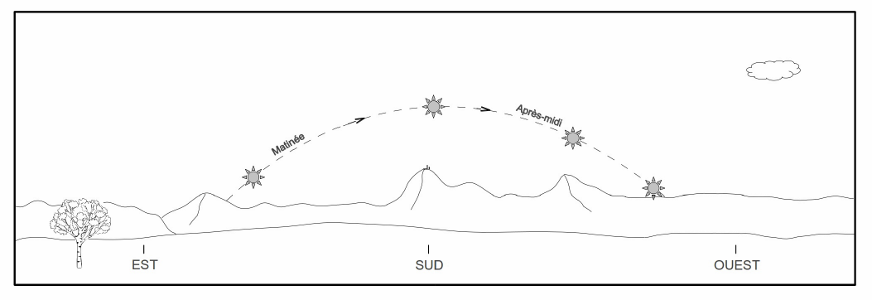

Noter les ombres à différents moments de la journée



Le maître présente les deux photos en expliquant que les deux photos ont été prises en même temps.

Il demande aux enfants de les décrire pour arriver à la conclusion suivante : ces deux photos sont prises à deux endroits différents du globe mais sur l’une il fait jour et l’autre il fait nuit.

Photos de Paris la nuit et de la muraille de Chine le jour ou vidéo pub France Télécom (1996) : <https://www.youtube.com/watch?v=Qd36-UQcmlk>

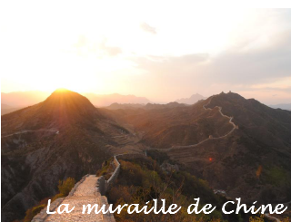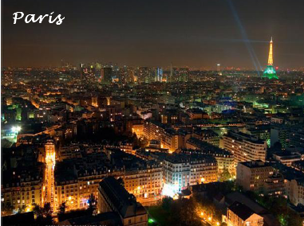

Photo satellite qui montre le passage du jour à la nuit

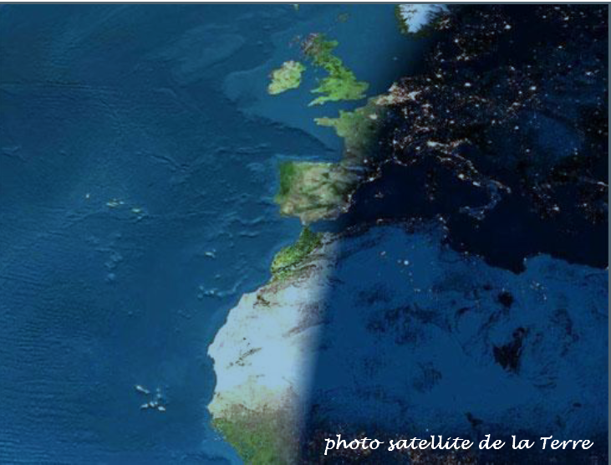

Les enfants cherchent à placer les deux villes sur le globe.

On pose alors la question suivante aux enfants : pourquoi a-t-on une ville dans la nuit et pas l’autre ?

On laisse les enfants émettre des hypothèses. Ils peuvent faire des schémas si ils le souhaitent.

Mise en commun : le maître note les différentes hypothèses au tableau.

Le maître donne une balle de polystyrène et une lampe pour tester leurs hypothèses.

On schématise corporellement les hypothèses pour mieux les comprendre.

Les 3 réponses attendues :

* le Soleil tourne autour de la Terre
* la Terre tourne autour du Soleil
* la Terre tourne sur elle-même.

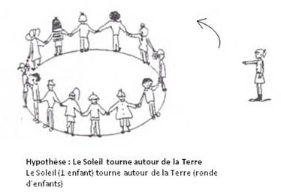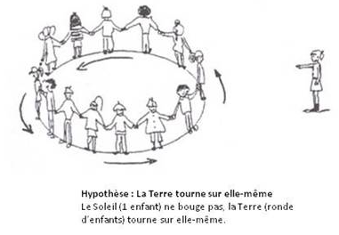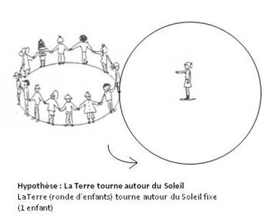

Le maître leur donne alors un texte + vidéos pour valider ou non les hypothèses.

Vidéo [http://education.francetv.fr/physique-chimie/seconde/video/copernic-ou-la-theorie-de-l-heliocentrisme](http://education.francetv.fr/physique-chimie/seconde/video/copernic-ou-la-theorie-de-l-heliocentrisme%20)

+ vidéo <https://www.reseau-canope.fr/lesfondamentaux/discipline/sciences/le-ciel-et-la-terre/le-systeme-solaire/copernic-et-galilee.html>

Qu’avez-vous compris du document ?

Au départ, les savants grecs (Platon, Ptolémée, Aristote…) pensaient que la Terre était fixe au centre du monde et le Soleil tourne autour.

Qu’est-ce que le géocentrisme ? La Terre immobile au centre du système/l’univers.

Qui a pensé que le Soleil était au centre ? Copernic au milieu du XVIème S. C’est l’héliocentrisme.

**Résumé** :

Une étoile est un astre qui produit sa propre lumière. Le Soleil est une étoile, il est immobile et éclaire la Terre en continu. Le Soleil possède un **mouvement apparent :** il semble tourner autour de la Terre. En réalité, c’est la Terre qui tourne autour du Soleil. Les hommes ont longtemps cru que le soleil tournait autour de la Terre. C’est Copernic qui a découvert que le soleil était au centre du système solaire. Notre planète, la Terre, tourne sur elle-même. Cela s’appelle la rotation de la Terre. La succession du jour et de la nuit s’explique par la rotation de la Terre sur elle-même qui dure environ 24h.

Ce tour du Soleil s’effectue en une année. Au début de la journée, le Soleil se lève vers l’est puis il monte dans le ciel et culmine (il atteint le point le plus haut) dans la direction du Sud (dans l’hémisphère Nord) entre 12h et 14h. En fin de journée, le Soleil est proche de l’horizon dans la direction de l’Ouest.

